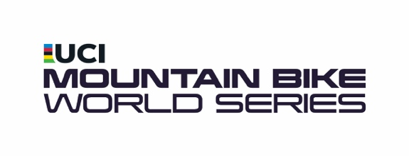
Loana Lecomte und Nino Schurter gewinnen
UCI Cross-Country Weltcup in Lenzerheide

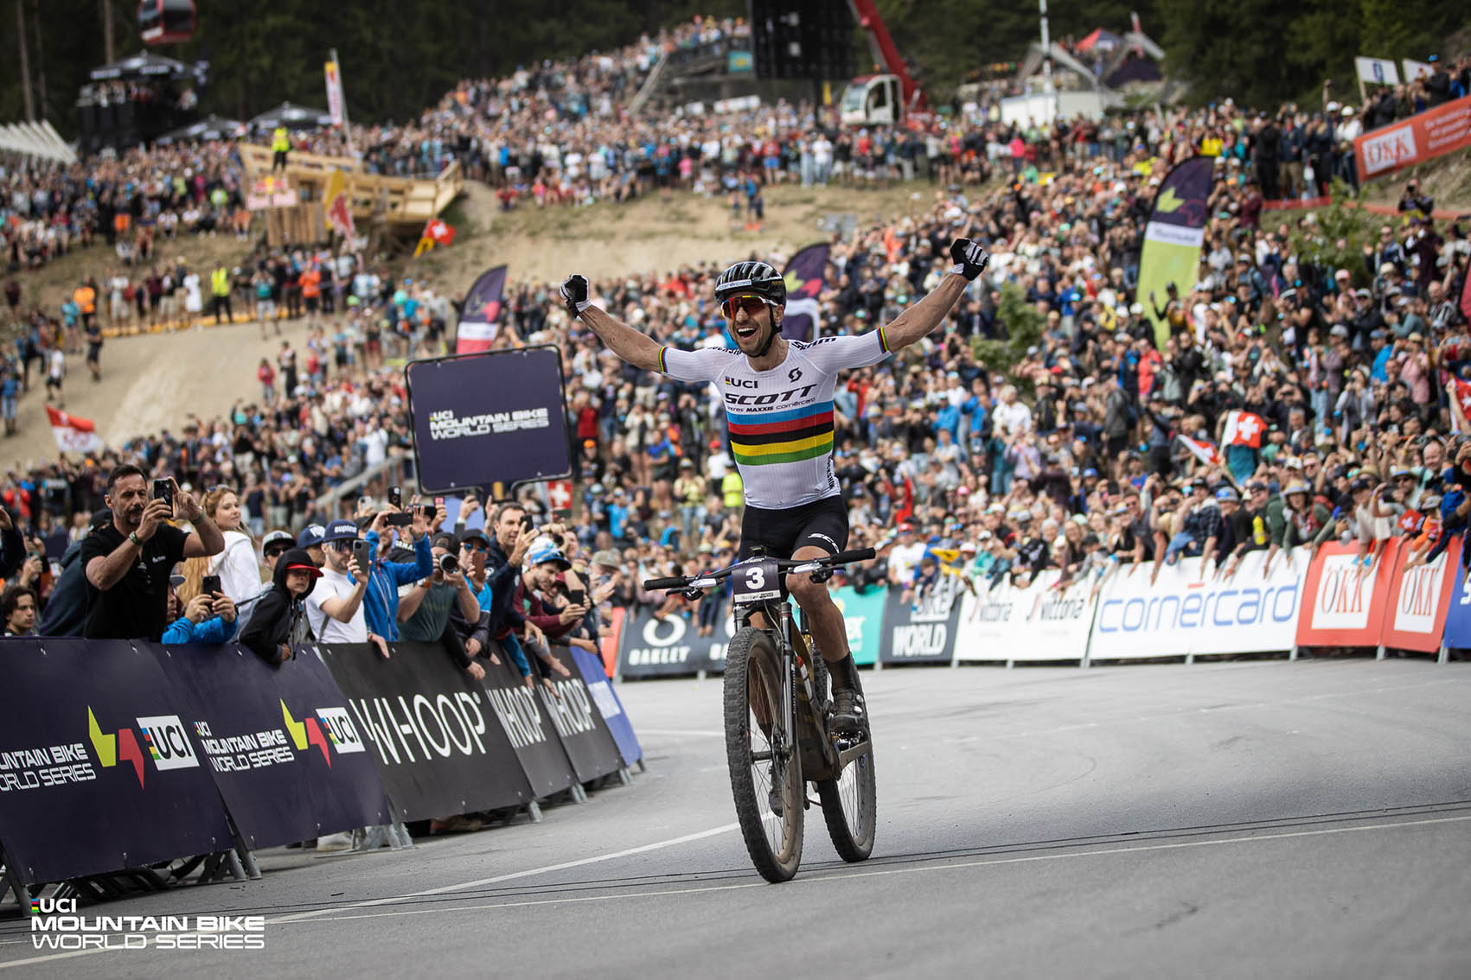

Lenzerheide, Schweiz, 11. Juni 2023 – Am letzten UCI-Weltcuptag in Lenzerheide richteten sich alle Augen auf die Cross-Country Elite, die zum Wettkampf über die Olympische Distanz antrat (XCO). In zwei spannenden Rennen setzten sich Loana Lecomte und Nino Schurter durch, der bei seinem Heimrennen Geschichte schrieb. Bereits am Morgen waren die U23-Athleten im Einsatz.

Loana Lecomte dominiert das XCO-Rennen in Lenzerheide
Bereits früh im Rennen gelang es einer Gruppe Fahrerinnen um Europameisterin Loana Lecomte (CANYON CLLCTV) sich abzusetzen, bevor die Französin in der letzten Runde nochmal die Schlagzahl erhöhte und souverän zum Sieg fuhr. Zweite wurde die Niederländerin Anne Terpstra (GHOST FACTORY RACING) gefolgt von der amtierenden Gesamtweltcupsiegerin Alessandra Keller (THÖMUS MAXON) aus der Schweiz.

„Ehrlich gesagt weiß ich nicht, wie ich es heute geschafft habe. In den letzten Wochen hatte ich viele Fragen und es fiel mir schwer. Nach dem Short Track habe ich mich schlecht gefühlt, aber Jolanda Neff hat mir da sehr geholfen. Heute wollte ich einfach nur Spaß haben und habe das Rennen gewonnen ... ich kann es nicht glauben. Das große Ziel des Jahres ist die Weltmeisterschaft, darauf ist mein Training ausgerichtet. Hoffentlich werde ich in den nächsten Wochen in der gleichen oder einer noch besseren Verfassung sein als heute." – Loana Lecomte

„Ich hatte auf jeden Fall Spaß und bevorzuge Rennen, in den es ein bisschen hektisch zugeht. Ich habe es wirklich genossen. Ich habe in der letzten Runde nichts Besonderes versucht. Ich habe mich erholt, wo ich konnte, und bin so nah wie möglich an der Fahrerin vor mir geblieben. Ich hatte nicht damit gerechnet, Pauline im Anstieg zu überholen. Von da an war es ein langer Weg bis ins Ziel und ich musste kämpfen." – Anne Terpstra

„Das Publikum war auf jeden Fall da und bis zur letzten Kurve lag ich auf dem vierten Platz. Ich habe mein Bestes gegeben und es schließlich geschafft, an Pauline vorbeizukommen. Nach einem Sprint-Finish Dritter zu werden, ist großartig. Vielen Dank an alle, die gejubelt haben. Es war toll.” – Alessandra Keller

Podium XCO Frauen:

1. Loana Lecomte (FRA | CANYON CLLCTV) 1:24:41
2. Anne Terpstra (NED | GHOST FACTORY RACING) 1:24:59
3. Alessandra Keller (SUI | THÖMUS MAXON) 1:25:13
4. Pauline Ferrand-Prévot (FRA | INEOS GRENADIERS) 1:25:20
5. Puck Pieterse (NED | ALPECIN-DECEUNINCK) 1:25:35

Gesamtweltcup Standings:

1. Puck Pieterse (NED | ALPECIN-DECEUNINCK) 466 Punkte
2. Loana Lecomte (FRA | CANYON CLLCTV) 457 Punkte
3. Pauline Ferrand-Prévot (FRA | INEOS GRENADIERS) 440 Punkte
4. Alessandra Keller (SUI | THÖMUS MAXON) 430 Punkte
5. Anne Terpstra (NED | (GHOST FACTORY RACING) 394 Punkte

Nino Schurter gewinnt Heimweltcup und schreibt Geschichte
Bei seinem Heimweltcup in Lenzerheide ließ der amtierende Weltmeister Nino Schurter (SCOTT SRAM MTB RACING TEAM) der Konkurrenz keine Chance fuhr souverän zu seinem 34. Weltcupsieg. Der Schweizer hält damit den alleinigen Rekord für die meisten XCO-Weltcupsiege. Den zweiten Platz belegte der Südafrikaner Alan Hatherly (CANNONDALE FACTORY RACING) vor Jordan Sarrou (TEAM BMC) aus Frankreich.

„Es hat lange gedauert, bis ich auf 34 Siege gekommen bin. Es gibt definitiv keinen besseren Ort dafür. Ich habe mich sehr auf dieses Rennen gefreut, ein letztes Mal in Lenzerheide. Ich werde emotional beim Gedanken, dass wir hier vielleicht nicht noch einmal antreten werden. Ich wollte alles geben und den Sieg holen. Die Zuschauer waren unglaublich und haben mich heute definitiv vorangetrieben. Die Menschen und die Energie zu spüren, hat mir auf jeden Fall sehr viel gegeben. Ich genieße diese Momente sehr. Ich muss mich ganz herzlich bei allen bedanken, die gekommen sind, um mich anzufeuern, bei allen Fans, bei Lenzerheide ... Es ist der Wahnsinn." – Nino Schurter

„Ich bin diese Strecke schon viele Male gefahren und habe hier U23-Weltmeistercups gewonnen. Daher weiß ich, worauf es ankommt. Das Tempo war von Anfang an hoch, aber ich wusste, dass es irgendwann nachlassen würde. Ich bin mein Tempo gefahren und habe die Spitze im Blick behalten. Gegen Ende litt ich unter Krämpfen, aber den Sprint für den zweiten Platz hatte ich noch in mir. Ich habe heute ein gutes Gefühl für Leogang." – Alan Hatherly

„Es war ein hartes Rennen, bei Weltcups wird immer Vollgas gegeben. In den letzten paar Runden hatte ich ein wenig Probleme, aber ich konnte auf den dritten Platz sprinten, deshalb bin ich zufrieden. Vierter in Nove Mesto, Zweiter am Freitag und Dritter heute... Hoffentlich läuft es in Österreich noch besser." – Jordan Sarrou

Podium XCO Herren:

1. Nino Schurter (SUI | SCOTT SRAM MTB RACING TEAM) 1:24:04
2. Alan Hatherly (RSA | CANNONDALE FACTORY RACING) 1:24:19
3. Jordan Sarrou (FRA | TEAM BMC) 1:24:20
4. Thomas Griot (FRA | CANYON CLLCTV) 1:24:20
5. David Valero Serrano (BH COLOMA TEAM) 1:24:24

Gesamtweltcup Standings:

1. Nino Schurter (SUI | SCOTT SRAM MTB RACING TEAM) 475 Punkte
2. Jordan Sarrou (FRA | TEAM BMC) 410 Punkte
3. Thomas Griot (FRA | CANYON CLLCTV) 336 Punkte
4. Thomas Pidcock (GBR | INEOS GRENADIERS) 330 Punkte
5. Alan Hatherly (RSA | CANNONDALE FACTORY RACING) 328 Punkte

Petersen und Lillo siegreich bei UCI U23 Cross-Country Weltcup in Lenzerheide
Als erste Rider am Sonntag waren die U23-Athletinnen zum Wettkampf über die olympische Distanz gefordert, als sich Heby Sofie Petersen (WILIER – PIRELLI FACTORY TEAM XCO) aus Dänemark souverän ihren zweiten Saisonsieg vor Ronja Blöchlinger (LIV FACTORY RACING) aus der Schweiz und der Italienerin Sara Cortinovis (SANTA CRUZ ROCKSHOX PRO TEAM) sicherte. Im anschließenden Wettkampf der U23 Herren fuhr der Schweizer Dario Lillo (SCOTT DAVOS MTB PROJECT) in einem packenden Sprintfinish auf den ersten Platz, gefolgt vom Kanadier Carter Woods (GIANT FACTORY OFF-ROAD TEAM – XC) und Adrien Boichis (TRINITY RACING MTB).

„Für mich war es superwichtig, alleine auf der Strecke zu sein, damit ich die Abfahrten in meinem eigenen Tempo fahren und die Linien fahren kann, die ich fahren möchte. Ich weiß, dass ich stark bin, also gibt mir das vor Leogang viel Selbstvertrauen.“ – Heby Sofie Petersen

„Es ist unglaublich... Ich hatte bereits vor dem Rennen Gänsehaut. Vor heimischem Publikum zu fahren ist etwas ganz Besonderes, vor allem im Trikot des Schweizer Meisters. Meine Erwartungen waren nach dem Short Track hoch, aber ich habe trotzdem versucht, das Rennen zu genießen. Es fühlte sich von Anfang an gut an, aber die Spitzengruppe war groß, also wusste ich, dass es ein Zielsprint werden würde. Es war schwer zu erkennen, wo die Fahrer hinter mir waren, die Menge war so groß, sie haben mich bis zum Ziel wirklich gepusht. Es ist unglaublich hier bei meinem Heim-Weltcup das Double zu schaffen.“ – Dario Lillo

Podium XCO U23 Damen:

1. Heby Sofie Petersen (DEN | WILIER – PIRELLI FACTORY TEAM XCO) 1:12:42
2. Ronja Blöchlinger (SUI | LIV FACTORY RACING) 1:12:53
3. Sara Cortinovis (SANTA CRUZ ROCKSHOX PRO TEAM) 1:13:31
4. Ginia Caluori (SUI | THÖMUS AKROS – YOUNGSTARS) 1:13:49
5. Zoe Cuthbert (NZL) 1:14:49

Podium XCO U23 Herren:

1. Dario Lillo (SUI | SCOTT DAVOS MTB PROJECT) 1:28:58
2. Carter Woods (CAN | GIANT FACTORY OFF-ROAD TEAM – XC) 1:13:00
3. Adrien Boichis (FRA | TRINITY RACING MTB) 1:13:10
4. Brayden Johnson (USA) 1:13:16
5. Luca Martin (FRA | ORBEA FACTORY TEAM) 1:13:30

OK-Präsident Christoph Müller freut sich über einen gelungenen Weltcup in Lenzerheide: „Wir hatten ein großartiges Weltcup-Wochenende mit wirklich mitreißenden Rennen. Wir haben erlebt, wie sich Rachel Atherton ihren 40. Weltcupsieg sicherte und durften heute Nino Schurter als alleinigen Rekordsieger feiern. Insgesamt konnten wir an den vier Weltcuptagen über 32.000 Besucher begrüßen. Darauf sind wir sehr stolz, denn es zeigt, dass wir wieder einmal ein tolles Event auf die Beine gestellt haben."

Die vollständigen Ergebnisse der heutigen Rennen können hier abgerufen werden.

Nächster Stopp der UCI Mountain Bike World Series ist Saalfelden Leogang in Österreich mit den Disziplinen Cross-Country, Downhill und Enduro. Zum vollständigen Renn-Kalender geht es hier.

Die Action verpasst? Die Replays aller Rennen von diesem Wochenende sind hier auf GCN+ verfügbar.

Alle Informationen darüber, welches Rennen auf welchem Kanal übertragen wird, gibt es unter: ucimtbworldseries.com/watch

Bildmaterial (Bildcredit: UCI Mountain Bike World Series) für die kostenfreie, redaktionelle Verwendung finden Sie hier in der Bilddatenbank.

Abdruck honorarfrei
Belegexemplar/Link erbeten

Kontakt:
RASOULUTION GmbH
Philip Leidinger, Senior PR Manager
Karl-Theodor-Str. 55
80803 München
Telefon: +49 89 386 67 09 17
E-Mail: press@rasoulution.com

Kate Ball, Head of Communications at ESO Sports
E-Mail: Kate.ball@eso-sports.com

Über die UCI Mountain Bike World Series
ESO Sports, ein Unternehmen von Warner Bros. Discovery, hat sich spezialisiert auf die Durchführung großer Mountainbike-Rennen und -Festivals auf der ganzen Welt. Gegründet in 2012 ist ESO Sports Eigentümer der UCI Mountain Bike World Series und Ausrichter des UCI Mountain Bike World Cup. Von 2012 bis 2022 war ESO Sports außerdem Eigentümer und Ausrichter der Enduro World Series, bevor diese Teil des UCI Mountain Bike World Cup wurde.

Im Jahr 2023 wird ESO Sports die Mountainbike-Cross-Country- und Mountainbike-Marathon-Rennen bei den UCI-Radweltmeisterschaften 2023 ausrichten.

